2006年10月高等教育自学考试福建省统一命题考试
数字信号处理 试卷
(课程代码2356)
一、单项选择题(本大题共15小题，每小题2分，共30分)
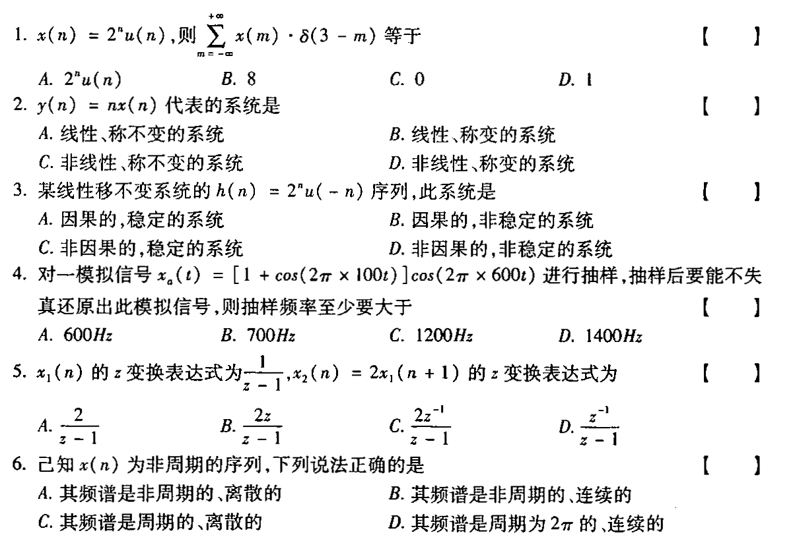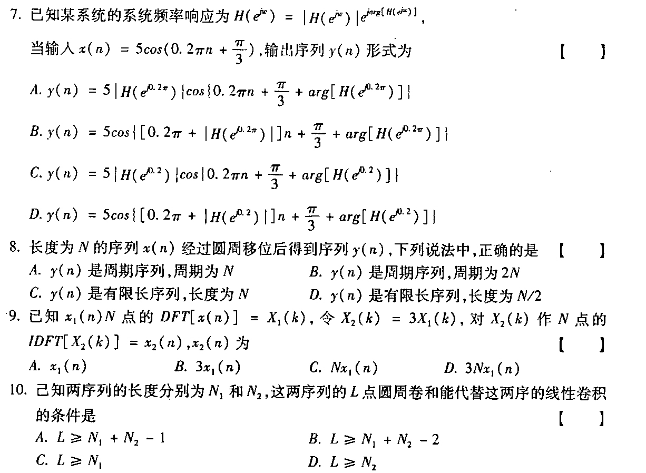
11．以下不是数字滤波器的基本运算单元是
A.加法器
B.单位延时器
C.存储器
D.常数乘法器
12．下列各种IIR滤波器的结构中，能单独调整某对零点而不影响其他零点的基本结构是
A.直接型
B.直接口型
C.级联型
D.并联型
13．在设计数字滤波的过程中，首先要
A.确定是用硬件还是用软件实现
B.确定是用IIR函数还是用FIR函数
C.确定所设计滤波器的性能指标
D.确定选用何种运算结构
14．下列不用于表征数字滤波器频率响应特性的参量是
A.冲激响应
B.幅度平方响应
C.相位响应
D.群延时响应
15．h(n)是长度为N的序列，具有线性相位的是
A.h(n)=-h(N-1-n)
B.h(n)=h(N-n)[最新年份咨询qq593777558]
C.h(n)=-h(N-n)
D.h(n)=-h(N-n+1)
二、填空题(本大题共15空，每空1分，共15分)[最新年份咨询qq593777558]
请在每小题的空格中填上正确答案。错填、不填均无分。
16． HYPERLINK "http://zk.ikaoti.cn/zikao.htm" EMBED Equation.3 \* MERGEFORMAT $x(n)=2^{n}R_{4}(n)$，此序列的能量值为 。
17．单位抽样响应序列是指输入为 时系统的输出。[[微信公众号：ikaoti]
18．右边序列的z变换收敛域形式是 ，双边序列的z变换收敛域形式是 。
19．因果稳定系统的系统函数的收敛域必须包含 。
20． HYPERLINK "http://zk.ikaoti.cn/zikao.htm" EMBED Equation.3 \* MERGEFORMAT $x(n)=(\frac{1}{2})^{n}R_{4}n,x((3))_{4}$＝ ，x((－3))₄＝ 。
21．对一模拟信号进行抽样后用DFT作频谱分析，抽样频率为10kHz，抽样点数为500，记录长度为 ，频率分辨力为 。
22．在用流程图表示系统运算结构中，输入支路的信号值等于这一支路起点处的节点值[最新年份咨询qq593777558]
这一支路传输系数；若该支路上不标传输系数值，则认为其传输系数为 。
23．冲激响应不变法是使数字滤波器的 模仿模拟滤波器的 。
24．设计一个线性相位的FIR滤波器，给定抽样频率为 HYPERLINK "http://zk.ikaoti.cn/zikao.htm" EMBED Equation.3 \* MERGEFORMAT $Ω_{s}=2π×1\text{.}5×{\text{10}}^{4}({\text{rad}}/s)$，
通带的截止频率为 HYPERLINK "http://zk.ikaoti.cn/zikao.htm" EMBED Equation.3 \* MERGEFORMAT $Ω_{p}=2π×1\text{.}5×{\text{10}}^{3}({\text{rad}}/s)$，阻带的截止频率为 HYPERLINK "http://zk.ikaoti.cn/zikao.htm" EMBED Equation.3 \* MERGEFORMAT $Ω_{\text{st}}=2π×3×{\text{10}}^{3}({\text{rad}}/s)$，则对应的通带的截止数字频率为 ，过渡带宽(数字频域)为 。
三、名词解释题（本大题共5小题，每小题3分，共15分)
25．序列的周期性
26．移不变系统
27．z反变换
28．转置定理
29．通带允许的最大衰减( HYPERLINK "http://zk.ikaoti.cn/zikao.htm" EMBED Equation.3 \* MERGEFORMAT $δ_{1}$)
四、问答题(本大题共2小题，每小题5分，共10分)
30．抽样时为了避免发生混叠，可以采取哪些措施?
31．频谱泄露是如何产生的?应怎样减小频谱泄露?
五、计算题(本大题共3小题，每小题10分，共30分)
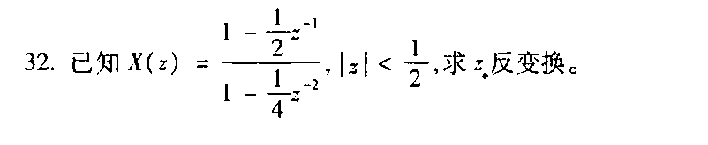
33．已知y(n)=3y(n-1)-2y(n-2)+x(n)表示线性移不变因果系统，求此系统的系统函数、零极点分布、收敛域。
34．用横截型结构实现系统函数 HYPERLINK "http://zk.ikaoti.cn/zikao.htm" EMBED Equation.3 \* MERGEFORMAT $H(z)=\frac{1}{5}(1+3z^{−1}+5z^{−2}+z^{−4})$。

